Урок геометрии по теме "Смежные и вертикальные углы" (7-й класс)
- Панкратова Любовь Алексеевна, учитель математики
Разделы: Преподавание математики

Цель урока: Закрепить умения и навыки учащихся по данной теме при решении задач.
План урока:
- Эпиграф.
- Опрос по теории.
- Работа по готовым чертежам.
- Тест.
- Самопроверка.
- Решение задач на доске.
- Игра “Дальше…”.
- Подведение итогов.
Ход урока
1. “Вдохновение нужно в геометрии не меньше, чем в поэзии”.
(А.С. Пушкин)
Для того, чтобы узнать кто автор этих слов разгадайте кроссворд.
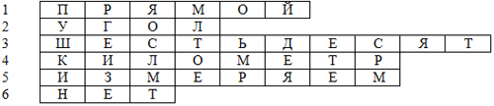
- Как называется угол, градусная мера которого равна 90?
- Геометрическая фигура, состоящая из точки и двух лучей, выходящих из этой точки.
- Сколько минут в 1 градусе?
- Расстояние между населенными пунктами обычно измеряют в …?
- Что мы делаем с углами с помощью транспортира?
- Верно ли утверждение: Сумма смежных углов равна 360°?
2. Опрос по теории.
- Сколько прямых можно провести через две точки?
- Объясните, что такое отрезок?
- Какая точка называется серединой отрезка?
- Какая фигура называется углом?
- Какой луч называется биссектрисой угла?
- Какие углы называются смежными?
- Чему равна сумма смежных углов?
- Какие углы называются вертикальными?
- Каким свойством обладают вертикальные углы?
- Какие прямые называются перпендикулярными?
3. Работа по готовым чертежам.
1)
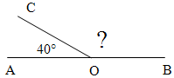
2)
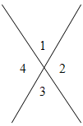
4 = 135°
1,2,3 = ?
3)
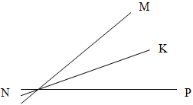
MKN = 37°
NK – биссектриса.
MNP = ?
4)
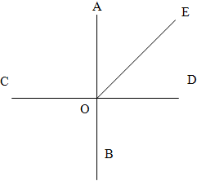
AB_|_CD
OE – биссектриса AOD
COE= ?
5)
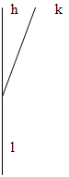
hk : kl=1 : 4
hk и kl – ?
6)
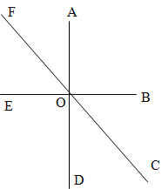
AD_|_BE
OC – биссектриса DOB
OF – продолжение ОС
а) Может ли FOE быть равным 45°1'?
б) Чему равна разность градусных мер углов FOB и EOC ?
7)
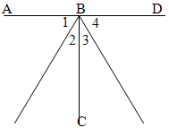
BC_|_AD, 2 = 3
Сравнить 1 и 4
8)
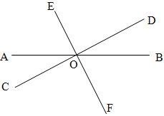
OE – биссектриса AOD
AOD = 160°
AOF = ?
9)
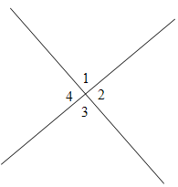
1 + 2 + 3 =2 90°
1, 2, 3, 4 = ?
10)
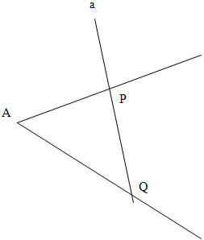
Прямая a пересекает стороны А в точках P и Q. Могут ли обе прямые AP и AQ быть перпендикулярными к прямой а?
11)
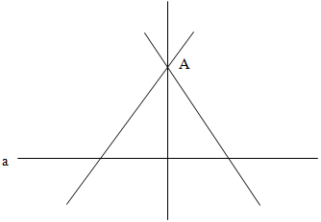
Через т.А, не лежащую на прямой а, проведены три прямые, которые пересекают прямую а. Докажите, что по крайней мере две из них не перпендикулярны к прямой а.
4. Тест
Вариант 1.
1) Выберите все углы, не являющиеся тупыми:
А=82°, В=153°, С=31°, Д=90°, Е=180°
а) А и С;
б) А, С, Д;
в) А,В Д;
г) А, С, Д, Е.
2) Углы ДОЕ и ЕОС смежные. Найдите эти углы, если L ДОЕ на 68° больше ЕОС.
а) 40° и 140°;
б) 56° и 124°;
в) 7,2° и 171,8°;
г) 46° и 134°.
3) Сумма трех углов, образовавшихся при пересечении двух прямых, равна 236°. Найдите эти углы.
а) 180°, 28°, 28°;
б) 118°, 59°, 59°;
в) 56°, 90°, 90°;
г) 56°, 56°, 124°.
4) Углы АОС и ДОВ прямые. Найдите АОВ, если ДОС=27°
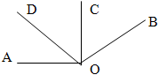
а) 117°;
б) 153°;
в) 63°;
г) другой ответ.
Вариант 2.
1) Выберите все углы, не являющиеся острыми:
А=82°, В=153°, С=31°, Д=90°, Е=180°
а) В;
б) В и Д;
в) В, Д и Е;
г) другой ответ.
2) Углы ДОЕ и ЕОС смежные. Найдите эти углы, если LДОЕ на 24° больше LЕОС
а) 40° и 140°;
б) 78° и 102°;
в) 7,2° и 171,8°;
г) 46° и 134°.
3) Сумма трех углов, образовавшихся при пересечении двух прямых, равна 314°. Найдите эти углы.
а) 180°, 28°, 28°;
б) 122°, 96°, 96°;
в) 180°, 67°, 67°;
г) 134°, 134°, 46°.
4) Углы КОN и MОN прямые. Найдите КОД, если MО N=136°
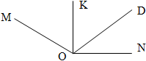
а) 122°;
б) 44°;
в) 62°;
г) другой ответ.
5. Самопроверка.
Ответы на доске:
Вариант 1: 1) г; 2) б; 3) г; 4) б.
Вариант 2: 1) в; 2) б; 3) г; 4) б.
6. Решение задач на доске.
- При пересечении двух прямых один из образовавшихся углов в 8 раз меньше суммы остальных углов. Найдите величину каждого из этих углов?
- Докажите, что биссектрисы вертикальных углов лежат на одной прямой?
7. Игра “Дальше…” (класс разделить на команды).
Вопросы для 1 команды.
- Градусная мера прямого угла?
- Луч, делящий угол пополам?
- Прибор, для измерения диаметра трубки?
- 1/60 часть градуса?
- Автор учебника геометрии, по которому вы занимаетесь?
- Стандартной международной единицей измерения отрезков выбран…
- Сколько сантиметров содержит 1 метр?
- Две прямые, перпендикулярные к третьей…
- Курс геометрии, в котором рассматриваются свойства фигур в пространстве?
- Один из смежных углов тупой. Каким является другой угол?
Вопросы для 2 команды.
- Градусная мера развернутого угла?
- Свойство вертикальных углов?
- Прибор для измерения углов на местности?
- Какой угол называется тупым?
- Единица измерения углов?
- Кто была русской женщиной- математиком?
- Сколько прямых можно провести через одну точку?
- В астрономии для измерения очень больших расстояний за единицу измерения принимают…
- Один из смежных углов прямой. Каким является другой угол?
- Сколько можно построить углов, смежных данному углу?
Вопросы для 3 команды.
- Сумма смежных углов?
- Курс геометрии, в котором рассматриваются свойства фигур на плоскости?
- Сколько сторон имеет треугольник?
- Какой угол называется острым?
- Свойство вертикальных углов?
- Точка отрезка, делящая его пополам?
- Где хранится эталон метра?
- 1/60 часть минуты?
- Прибор, для построения прямых углов на местности?
- Один из смежных углов острый. Каким является другой угол?
8. Подведение итогов.

Поделиться…
Урок геометрии по теме "Смежные и вертикальные углы" (7-й класс)
- Панкратова Любовь Алексеевна, учитель математики
Разделы: Преподавание математики

Цель урока: Закрепить умения и навыки учащихся по данной теме при решении задач.
План урока:
- Эпиграф.
- Опрос по теории.
- Работа по готовым чертежам.
- Тест.
- Самопроверка.
- Решение задач на доске.
- Игра “Дальше…”.
- Подведение итогов.
Ход урока
1. “Вдохновение нужно в геометрии не меньше, чем в поэзии”.
(А.С. Пушкин)
Для того, чтобы узнать кто автор этих слов разгадайте кроссворд.
- Как называется угол, градусная мера которого равна 90?
- Геометрическая фигура, состоящая из точки и двух лучей, выходящих из этой точки.
- Сколько минут в 1 градусе?
- Расстояние между населенными пунктами обычно измеряют в …?
- Что мы делаем с углами с помощью транспортира?
- Верно ли утверждение: Сумма смежных углов равна 360°?
2. Опрос по теории.
- Сколько прямых можно провести через две точки?
- Объясните, что такое отрезок?
- Какая точка называется серединой отрезка?
- Какая фигура называется углом?
- Какой луч называется биссектрисой угла?
- Какие углы называются смежными?
- Чему равна сумма смежных углов?
- Какие углы называются вертикальными?
- Каким свойством обладают вертикальные углы?
- Какие прямые называются перпендикулярными?
3. Работа по готовым чертежам.
1)
2)
4 = 135°
1,2,3 = ?
3)
MKN = 37°
NK – биссектриса.
MNP = ?
4)
AB_|_CD
OE – биссектриса AOD
COE= ?
5)
hk : kl=1 : 4
hk и kl – ?
6)
AD_|_BE
OC – биссектриса DOB
OF – продолжение ОС
а) Может ли FOE быть равным 45°1'?
б) Чему равна разность градусных мер углов FOB и EOC ?
7)
BC_|_AD, 2 = 3
Сравнить 1 и 4
8)
OE – биссектриса AOD
AOD = 160°
AOF = ?
9)
1 + 2 + 3 =2 90°
1, 2, 3, 4 = ?
10)
Прямая a пересекает стороны А в точках P и Q. Могут ли обе прямые AP и AQ быть перпендикулярными к прямой а?
11)
Через т.А, не лежащую на прямой а, проведены три прямые, которые пересекают прямую а. Докажите, что по крайней мере две из них не перпендикулярны к прямой а.
4. Тест
Вариант 1.
1) Выберите все углы, не являющиеся тупыми:
А=82°, В=153°, С=31°, Д=90°, Е=180°
а) А и С;
б) А, С, Д;
в) А,В Д;
г) А, С, Д, Е.
2) Углы ДОЕ и ЕОС смежные. Найдите эти углы, если L ДОЕ на 68° больше ЕОС.
а) 40° и 140°;
б) 56° и 124°;
в) 7,2° и 171,8°;
г) 46° и 134°.
3) Сумма трех углов, образовавшихся при пересечении двух прямых, равна 236°. Найдите эти углы.
а) 180°, 28°, 28°;
б) 118°, 59°, 59°;
в) 56°, 90°, 90°;
г) 56°, 56°, 124°.
4) Углы АОС и ДОВ прямые. Найдите АОВ, если ДОС=27°
а) 117°;
б) 153°;
в) 63°;
г) другой ответ.
Вариант 2.
1) Выберите все углы, не являющиеся острыми:
А=82°, В=153°, С=31°, Д=90°, Е=180°
а) В;
б) В и Д;
в) В, Д и Е;
г) другой ответ.
2) Углы ДОЕ и ЕОС смежные. Найдите эти углы, если LДОЕ на 24° больше LЕОС
а) 40° и 140°;
б) 78° и 102°;
в) 7,2° и 171,8°;
г) 46° и 134°.
3) Сумма трех углов, образовавшихся при пересечении двух прямых, равна 314°. Найдите эти углы.
а) 180°, 28°, 28°;
б) 122°, 96°, 96°;
в) 180°, 67°, 67°;
г) 134°, 134°, 46°.
4) Углы КОN и MОN прямые. Найдите КОД, если MО N=136°
а) 122°;
б) 44°;
в) 62°;
г) другой ответ.
5. Самопроверка.
Ответы на доске:
Вариант 1: 1) г; 2) б; 3) г; 4) б.
Вариант 2: 1) в; 2) б; 3) г; 4) б.
6. Решение задач на доске.
- При пересечении двух прямых один из образовавшихся углов в 8 раз меньше суммы остальных углов. Найдите величину каждого из этих углов?
- Докажите, что биссектрисы вертикальных углов лежат на одной прямой?
7. Игра “Дальше…” (класс разделить на команды).
Вопросы для 1 команды.
- Градусная мера прямого угла?
- Луч, делящий угол пополам?
- Прибор, для измерения диаметра трубки?
- 1/60 часть градуса?
- Автор учебника геометрии, по которому вы занимаетесь?
- Стандартной международной единицей измерения отрезков выбран…
- Сколько сантиметров содержит 1 метр?
- Две прямые, перпендикулярные к третьей…
- Курс геометрии, в котором рассматриваются свойства фигур в пространстве?
- Один из смежных углов тупой. Каким является другой угол?
Вопросы для 2 команды.
- Градусная мера развернутого угла?
- Свойство вертикальных углов?
- Прибор для измерения углов на местности?
- Какой угол называется тупым?
- Единица измерения углов?
- Кто была русской женщиной- математиком?
- Сколько прямых можно провести через одну точку?
- В астрономии для измерения очень больших расстояний за единицу измерения принимают…
- Один из смежных углов прямой. Каким является другой угол?
- Сколько можно построить углов, смежных данному углу?
Вопросы для 3 команды.
- Сумма смежных углов?
- Курс геометрии, в котором рассматриваются свойства фигур на плоскости?
- Сколько сторон имеет треугольник?
- Какой угол называется острым?
- Свойство вертикальных углов?
- Точка отрезка, делящая его пополам?
- Где хранится эталон метра?
- 1/60 часть минуты?
- Прибор, для построения прямых углов на местности?
- Один из смежных углов острый. Каким является другой угол?
8. Подведение итогов.
Поделиться…

